煤棒机配件
常用别名：煤棒机叶轮，高锰钢叶轮，复合叶轮，合金叶轮，煤棒机配件
主要材质：锰钢（16Mn，65Mn等），高锰钢，锰铬合金（Mn13，Mn13Cr2等），高铬（Cr13，Cr23，Cr26等）
铸造工艺：V法，消失模，水玻璃砂型铸造
适用物料：广泛用于煤粉、煤沫、煤矸石、焦煤、褐煤、无烟煤、铁粉、铝粉等原料的成型
应用范围：广泛用于化工、冶金及建陶烧制等行业，是各生产企业降耗增效的理想设备。

产品介绍：
煤棒机（又叫煤棒挤压机）是利用螺旋挤压的原理，将调制好的粉煤压缩成具有一定强度的预定形状的煤棒成型设备。煤棒机螺旋叶轮是煤化，化肥行业的严重易损部件。现在通用的螺旋叶轮在使用过程中磨损快，一般连续工作100多小时（连续5天）就要更换，既影响设备的连续运转又费时费力。提高叶轮的寿命是每个企业是追求，湖北金阳石经与高校联合，反复试验，现已成功生产出了两种高耐磨叶轮。
高锰钢叶轮
材质均匀，组织致密，表面光滑，具有耐磨，耐冲击的综合机械性能
复合叶轮
采用特殊浇注工艺，将高耐磨材料融合在母体里，形成均匀的耐磨表层，具有耐磨、不脱落、耐冲击的特性
喷涂叶轮
通过对叶轮表面进行特殊处理，形成一道致密的工作面，硬度可达到HRC60以上，具有耐磨，抗冲击的特性
湖北金阳石新型耐磨材料科技有限公司自主研发的多合金复合耐磨螺旋叶轮，在国内大型煤化集团经过实际应用，测试，在不停机的生产状态下，连续使用1个月以上，使用时间提高了4－5倍，耐磨效果极佳，使用效果达到国内先进水平。

性能特点：

质量更好
通过对叶轮表面进行特殊处理，形成一道致密的工作面，硬度可达到HRC60以上，具有耐磨，抗冲击的特性
寿命更长
煤棒挤出机内部的叶轮采用加厚叶片设计，叶轮及筒体内衬板采用耐磨精铸材料而成，寿命比普通材质提高4-5倍!
性价比高
多合金复合耐磨螺旋叶轮，在国内大型煤化集团经过实际应用在不停机的生产状态下,连续使用1个月以上,使用时间提高了4－5,耐磨效果极佳

应用广泛
广泛用于化工、冶金及建陶烧制等行业，是各生产企业降耗增效的理想设备。

技术参数：
型 号 | MBJ140 | MBJ180 | MBJ300 | MBJ450
产 量（t/h） | 1-2 | 2-3 | 3-5 | 8-12
功 率（kw） | 11 | 22 | 90 | 220
截面尺寸（mm） | Ф20-30 | Ф20-30 | Ф18-30 | Ф20-30
转 速（rpm） | 60 | 60 | 132 | 132
螺旋叶轮直径（mm） | Ф120 | Ф160 | Ф270 | Ф420
螺旋叶片数 | 5 | 5 | 4 | 4
外形尺寸（mm） | 1900×1100×1170 | 2210×1370×1440 | 3605×1025×955 | 5130×1520×1480
粉煤粒度（mm） | <3

这里只罗列了煤棒机配件部分型号，由于产品性能在不断改进中，产品参数如有更改，恕不另行通知，如果您需要做进一步了解，请在线咨询客服或请来我厂参观考察！

企业实力：
公司拥有2条砂型生产线，1条V法铸造生产线、2条精密铸造生产线、1条消失模生产线、1个机加工车间；2台5T中频电炉、3台3T中频电炉、3台1T中频电炉，最大能做10吨的铸件，年生产能力15000吨以上，打造中南地区最大的耐磨材料生产基地。
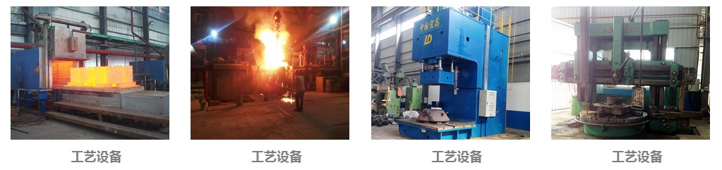
国际合作：
与国际对话，建跨国集团，公司具有独立的进出口贸易经营资质，长期与海外各国的交流和合作，不但使公司产品保持较高的水平，而且赢得了广泛的国际市场，产品远销俄罗斯，哈萨克斯坦，土耳其，沙特，南非，越南，印度，美国，澳大利亚等30个国家和地区。
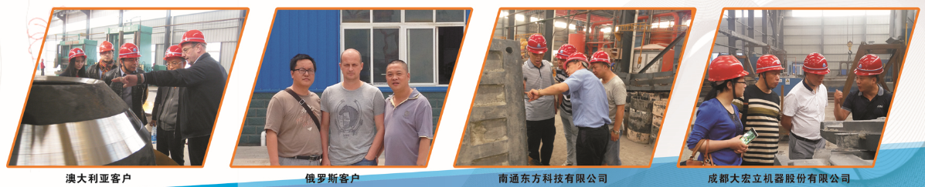
特别提醒：
湖北金阳石新型耐磨材料科技有限公司是专业耐磨铸件铸造厂家，主营高锰钢、高低铬、耐磨合金钢铸件，常年提供其他厂家的备品备件加工业务，不管是哪个厂家的什么型号的耐磨铸件，只要你能提供图纸、样品或模具，我们都能生产！联系电话：联系电话：电话：+86-0717-3286139，13477859260 邮箱:vip@jinyangshi.com

